Тема 3.2 Рыночные отношения в экономике
Блага, полученные в результате производства и не используемые в экономических процессах, не приносят никакой пользы. Необходим обмен продуктами, который формирует систему экономических отношений.

Понятие рынка. Рыночная экономика. «Невидимая рука рынка»
Экономика может основываться на разных принципах и механизмах, определяющих, что, как и для кого производить. Так, традиционная экономика базируется на традициях, командная — на планировании. В основу рыночной и смешанной экономики положены рыночные механизмы, которые позволяют скоординировать хозяйственную деятельность многих людей таким образом, что они, тратя различные ресурсы, производят именно то, что нужно обществу.
Ещё в XVIII в. шотландский экономист Адам Смит, размышляя над этим, пришёл к выводу, что координация деятельности огромного числа людей основывается на обмене и стремлении человека к выгоде. Именно это — основа рыночного механизма, выступающего базой для большинства экономик современного мира. Рыночный механизм заставляет людей действовать так, как необходимо обществу в целом. Смит писал об этом: «Каждый человек мыслит лишь о собственной выгоде, но невидимая рука его направляет, как и во многом другом, приведёт его к результату, о котором он сам и не помышлял». Термином «невидимая рука рынка» со времён Адама Смита экономисты называют рыночный механизм и базирующуюся на нём экономику (смешанный и рыночный типы экономических систем).

Рынок — экономические отношения, связанные с куплей-продажей товаров и услуг, в результате которых формируется спрос, предложение и цена.
Рынок в широком смысле нужно отличать от рынка как места торговли (базара).
В основе рыночных отношений лежит рыночный механизм: нерегулируемый спрос, нерегулируемое предложение, нерегулируемые рыночные цены.

Признаки рынка
- Нерегулируемое предложение — производитель сам решает, что, как, сколько и для кого производить.
- Нерегулируемый спрос — потребитель сам определяет, что, как и сколько покупать.
- Нерегулируемая цена — цены определяются на рынке, зависят от спроса и предложения.

Виды рынков
По предлагаемым товарам и услугам | рынок товаров и услуг, например рынок автомобилей, рынок парикмахерских услуг, рынок авиаперевозок;  финансовый рынок, включает в себя денежный рынок, рынок ценных бумаг, валютный рынок. На финансовом рынке возможно купить деньги другого государства — валюту;  рынок экономических ресурсов, например рынок труда, рынок земли, рынок капитала. На рынке труда работники продают свою рабочую силу (труд); на рынке капитала продаются станки, оборудование.
По масштабу | мировой рынок, например рынок нефти;  национальный рынок, например рынок мелочной продукции;  региональный рынок, например рынок пассажирских перевозок;  местный рынок, например рынок сельскохозяйственной продукции.
По законности | легальный;  нелегальный.

Функции рынка
- Ценообразующая: на рынке формируется цена на товар.
- Санирующая: на рынке слабые фирмы разоряются, выживают наиболее сильные.
- Информационная: рынок свидетельствует о потребности в том или ином товаре или услуге, их количестве, цене.
- Регулирующая: рынок регулирует, сколько какого товара/услуги производить и по какой цене.

Достоинства и недостатки рынка
Конкуренция и стремление к максимальной прибыли подталкивают предпринимателей к внедрению инноваций в бизнес, например к созданию новых моделей айфонов, дистанционно управляемой бытовой техники. В свою очередь, это ведёт к развитию прикладной науки, техническому прогрессу. Те же стимулы обеспечивают удовлетворение потребностей человека и общества. Стремление минимизировать издержки обеспечивают рациональное использование ресурсов. Всё это — достоинства рынка.
Однако у рынка имеются и недостатки. Рынок не может самостоятельно разрешать проблемы безработицы, инфляции, защиты окружающей среды, обеспечения экономической безопасности, развития фундаментальной науки, образования, здравоохранения, культуры. Всё это не приносит предпринимателям прибыль. Например, предприниматель не возьмёт на работу лишнего работника, потому что это дополнительные расходы. По этой же причине невыгодно создавать очистительные сооружения. Рынок также порождает социальное неравенство — в обществе существует расслоение по материальному признаку: бедные, богатые, средний класс. В современных смешанных моделях экономик преодоление недостатков рынка берёт на себя государство.

Спрос и предложение
Спрос
Спрос — это желание и возможность покупателей приобрести конкретный товар или услугу в конкретное время и в конкретном месте по конкретной цене.
Величина спроса — это количество товаров и услуг, которое покупатели хотят и могут приобрести по данной цене.
Величина спроса зависит от цены на товар и ряда неценовых факторов.

Закон спроса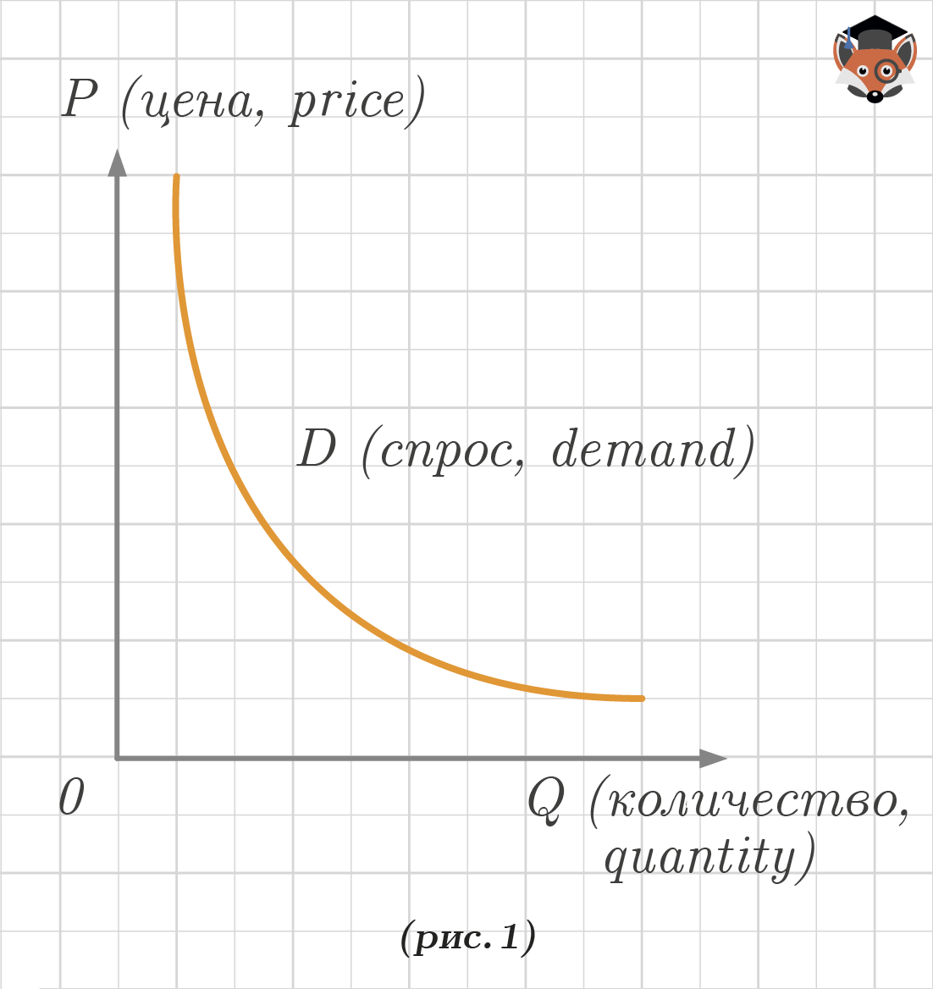
Чем выше цена на товар при прочих равных условиях, тем меньше величина спроса: то есть покупатели обычно охотнее приобретают товары по низкой цене, чем по высокой, и наоборот.
Например, при высокой цене потребитель готов купить 1 кг бананов, а при более низкой — 3 кг.

Неценовые факторы спроса
На спрос может влиять не только цена конкретного товара, но и другие факторы.
- Цены на товары-заменители. Например, если повысятся цены на мандарины, увеличится величина спроса на апельсины, на которые цена не менялась: мандарины и апельсины — схожие товары.
- Цены на дополняющие товары. Например, повышение цен на бензин ведёт к снижению величины спроса на автомобили, работающие на этом топливе: такой автомобиль без бензина нельзя использовать по назначению.
- Вкусы покупателей (мода). Например, мода на кроссовки увеличивает величину спроса на них.
- Число покупателей. Например, рост рождаемости привёл к увеличению спроса на детские товары.
- Доходы покупателей. Например, при увеличении зарплат работники завода могут купить больше товаров для себя — продуктов, одежды.
- Сезонность. Например, купальники больше покупают летом, чем зимой.
- Традиции. Например, ёлки покупают перед Новым годом.
Спрос может меняться: увеличиваться или уменьшаться. Графически изменение спроса отражается в изменении положения кривой спроса (D — demand, спрос), то есть в её перемещении на плоскости из позиции кривой D1 к D2.
Если происходит движение вправо, дальше от осей координат, речь идёт об увеличении спроса:

Аналогично можно рассмотреть и уменьшение спроса:

Предложение
Предложение — готовность продавцов предложить покупателям конкретный товар в конкретном месте и в конкретное время по конкретной цене.
Величина предложения — количество товара, которое продавцы готовы продать по данной цене.
Величина предложения зависит от цены на товар и ряда неценовых факторов.

Закон предложения
Чем выше цена на товар при прочих равных условиях, тем больше величина предложения: то есть рост цен обычно увеличивает на рынке количество предлагаемых производителями товаров, и наоборот.
Например, при высокой цене продавец готов продать 100 кг бананов, а при более низкой — лишь 30 кг.
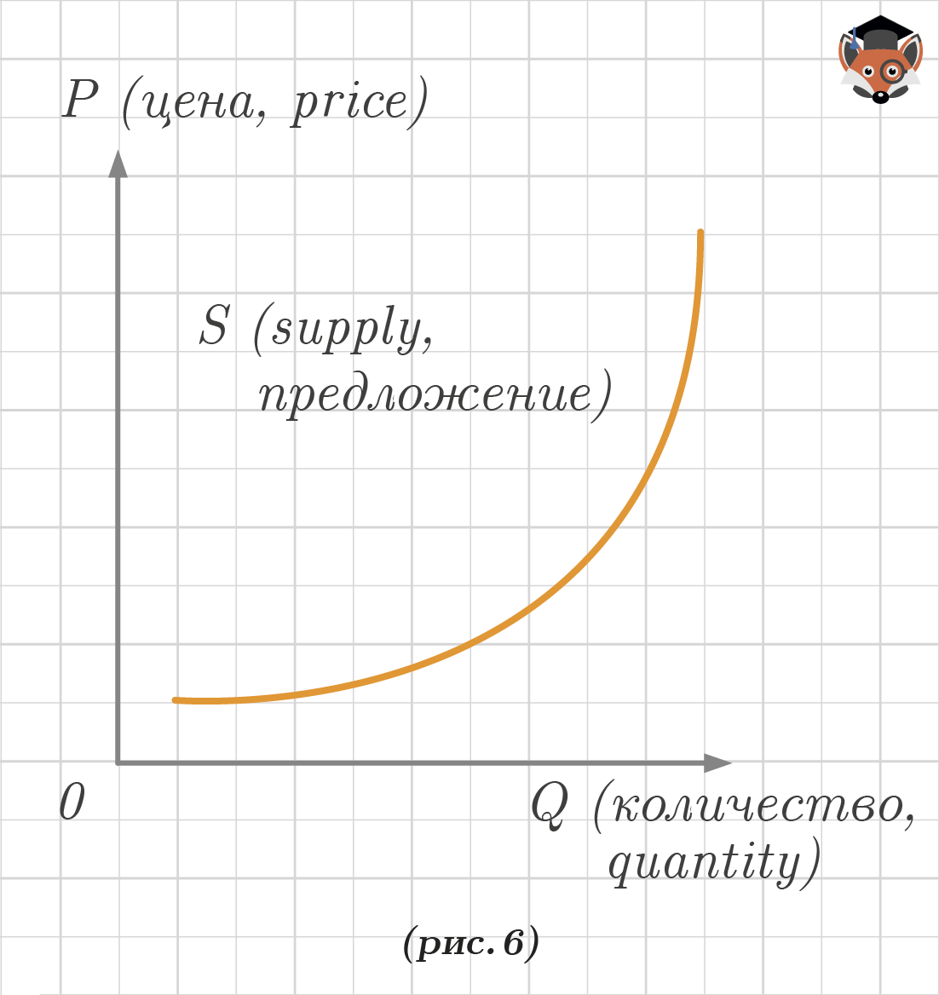

Неценовые факторы предложения
- Технология производства. Например, по новой технологии производитель может выпустить больше мороженого из прежнего количества молока, то есть величина предложения увеличится.
- Налоги и дотации. Например, повышение налогов, которые платит производитель конфет, уменьшает количество его денежных средств и уменьшает предложение; помощь предприятию в виде дотаций (денежных средств) увеличивает количество средств производителя и увеличивает величину предложения.
- Число продавцов. Например, увеличение числа продавцов кваса увеличивает величину предложения.
- Цены на ресурсы. Например, при более низкой цене на молоко производитель имеет возможность увеличить предложение сметаны.
- Расходы на транспортировку, хранение, продвижение товаров и услуг. Например, при повышении цен на транспортировку мяса его предложение может сократиться.
Предложение может меняться: увеличиваться или уменьшаться. Изменение предложения отражается в изменении положения кривой предложения (S — supply, предложение), то есть её перемещении на плоскости из позиции кривой S к S1.
Если происходит движение вправо, дальше от осей координат, речь идёт об увеличении предложения:

Аналогично можно рассмотреть и уменьшение предложения:

Рыночная (равновесная) цена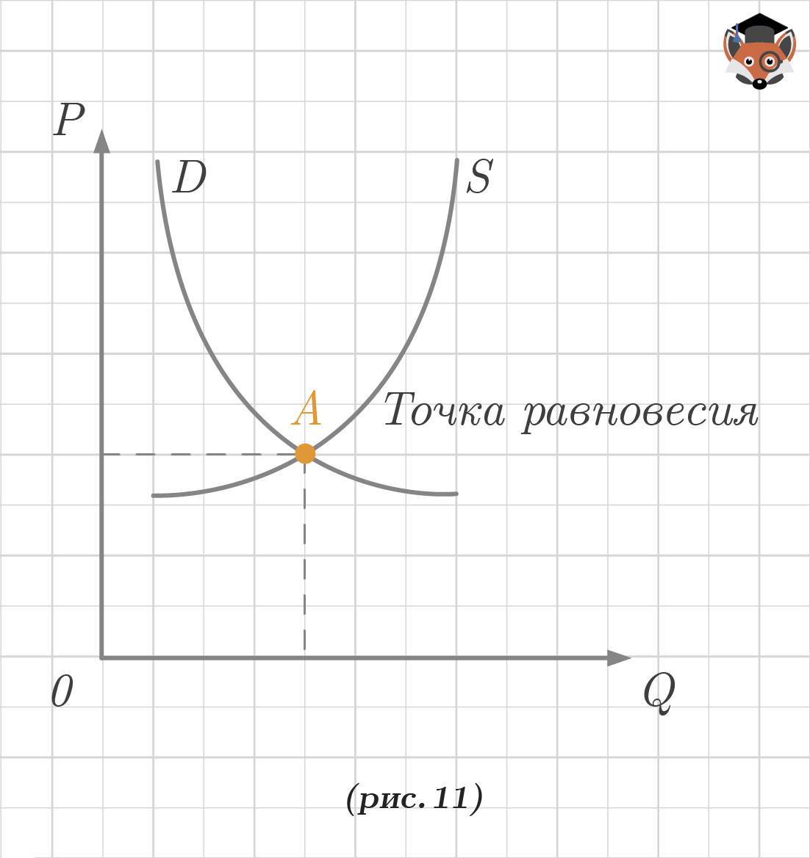
Пересечение кривых спроса и предложения даёт значение равновесной цены.
Рыночная (равновесная) цена — это цена, при которой величина спроса равна величине предложения.
Графически пересечение кривых спроса и предложения происходит в некой точке А, называемой точкой равновесия. В этой рыночной ситуации товар/услуга продаются по равновесной (рыночной) цене — цене, по которой покупатель готов купить, а продавец готов продать товар или оказать услугу.

При цене выше равновесной на рынке возникает ситуация избыточного предложения — затоваривания. Чтобы избавиться от затоваривания, цену приходится снижать.
При цене ниже равновесной на рынке возникает ситуация неудовлетворённого спроса — дефицита. При дефиците цены растут, пока не достигнут уровня равновесных.

Конкуренция
Конкуренция — соревнование экономических агентов на рынке за предпочтения потребителей в целях получения наибольшей прибыли.
Конкуренция имеет как положительные, так и отрицательные последствия.Последствия конкуренции
К положительным можно отнести:
- повышение качества товаров и услуг. Например, чтобы привлечь покупателей, молокозавод повысил качество выпускаемого мороженого;
- расширение ассортимента товаров и услуг. Например, чтобы привлечь покупателей, молокозавод расширил ассортимент мороженого;
- снижение цен. Например, чтобы привлечь покупателей, молокозавод снизил цены на мороженое;
- повышение эффективности производства. Например, чтобы повысить качество и ассортимент мороженого, молокозавод установил новое оборудование.
Отрицательные последствия конкуренции:
- отвлечение больших средств на рекламу, которую в итоге оплачивает покупатель. Например, стоимость рекламы на памперсы входит в цену товара;
- использование нечестных методов борьбы. Например, клевета в интернете, взятки, криминальные разборки;
- постоянное разорение многих товаропроизводителей, порождающее нестабильность, безработицу. Например, закрытие магазина, который разорился из-за конкуренции, привело к увольнению продавцов.
Типы конкуренции
Совершенная конкуренция — вид конкуренции, при котором на рынке существует много продавцов, которые предлагают одинаковую продукцию, например рынок сельхозпродуктов, рынок акций. Продавцы не могут контролировать цены друг друга. Существует конкуренция товара в чистом виде. Совершенная конкуренция — в значительной мере теоретический конструкт, так как в реальных ситуациях важными факторами, помимо самого товара, являются дополнительные конкурирующие условия, например местонахождение продавца, комфорт для покупателя.
Монополистическая конкуренция — вид конкуренции, при котором на рынке существует много продавцов, предлагающих дифференцированную продукцию, например рынок одежды, обуви, парфюмерии. Продавцы не могут значительно влиять на цены друг друга.
Олигополия — вид конкуренции, при котором на рынке существует лишь несколько продавцов, предлагающих дифференцированную или стандартизированную продукцию, например рынок провайдеров интернет-услуг, мобильной связи. Продавцы взаимозависимы в принятии решений о ценах на свою продукцию. Обычно выход на такой рынок новых продавцов затруднён, это связано с большими денежными вложениями.
Монополия — вид конкуренции, при котором на рынке существует лишь один продавец, который предлагает уникальную продукцию, например РЖД, легальные монополии, газо-, тепло, водоснабжение. Продавец полностью контролирует цены.

Антимонопольное законодательство
Потребитель обычно проигрывает от монополии на рынке: увеличиваются цены, снижается качество продукции, уменьшается ассортимент. Поэтому в большинстве стран мира существует антимонопольное законодательство.
Государственный орган власти в РФ, который обеспечивает соблюдение антимонопольного законодательства, — Федеральная антимонопольная служба (ФАС). Ключевой законодательный акт, которым в своей работе руководствуется ФАС России, — федеральный закон «О защите конкуренции» (2006).
Основные задачи антимонопольного законодательства:
- охрана и поощрение конкуренции;
- контроль над ценами;
- защита интересов потребителей;
- содействие развитию среднего и малого бизнеса.

Выполнить конспект с графиками и решить задачу графически(таблицу не нужно перечерчивать)
Задание

е:
Цена  товара | Qd | Qs
9 | 100 | 800
7 | 300 | 600
5 | 500 | 400
3 | 700 | 200
1 900 |  | 0

- Отобразите в графическом виде спрос и предложение товара.
- Определите точку равновесия.
- При цене 3 д. ед. каковы последствия для рынка?

